**“Año de la Recuperación y Consolidación de la Economía Peruana”**

UNIVERSIDAD PERUANA LOS ANDES

Facultad de Ingeniería

Escuela Profesional de Ingeniería de Sistemas y Computación



ACTIVIDAD SEMANA 1

Docente:

Fernandez Bejarano Raul Enrique

Autor:

Palomino Meza David Eduardo

Asignatura:

Arquitectura de Software

HUANCAYO - PERÚ

2025

# Subtema 1.2: Diferencias entre Diseño de Software y Arquitectura

Este documento presenta un análisis crítico de las diferencias entre el diseño de software y la arquitectura de software, utilizando como caso de estudio una **aplicación web educativa**.

## Arquitectura de Software

La arquitectura define la organización fundamental del sistema, sus componentes y relaciones, así como los principios que guían su evolución.

En el caso de la aplicación web educativa:

* + Se define la arquitectura multicapa (presentación, lógica de negocio, datos).
  + Se establecen decisiones tecnológicas como uso de REST API y base de datos relacional.
  + Se consideran atributos de calidad como escalabilidad, seguridad y disponibilidad.

## Diseño de Software

El diseño se enfoca en los detalles de implementación y en cómo se construyen los módulos que cumplen con la arquitectura.

En el caso de la aplicación web educativa:

* + Se define la interfaz gráfica de usuario (pantallas de login, dashboard de cursos).
  + Se diseñan las clases: Usuario, Curso, Inscripción.
  + Se aplican patrones como MVC en frontend y DAO en persistencia.

## Diferencias Clave

* + La **arquitectura** establece la visión global y decisiones fundamentales, difíciles de cambiar.
  + El **diseño** concreta la arquitectura en detalles específicos, más flexibles.
  + En la aplicación educativa: arquitectura define la separación en capas, mientras que diseño define cómo se implementan las interfaces y clases.

## Análisis Crítico

La correcta distinción entre arquitectura y diseño es crucial para garantizar la calidad del sistema. Una arquitectura bien definida asegura escalabilidad, mantenibilidad y seguridad. El diseño, por su parte, permite implementar estas decisiones en módulos concretos, adaptándose a cambios y mejorando la experiencia del usuario.

En el caso estudiado, se observa que:

* + Una arquitectura robusta soporta el crecimiento de usuarios.
  + Un diseño flexible facilita la incorporación de nuevas funcionalidades educativas.

1. 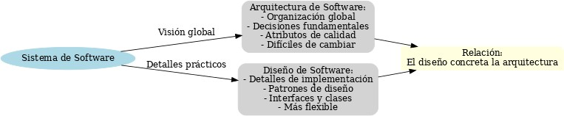***Mapa Conceptual Explicativo***

## Conclusión

La arquitectura y el diseño son complementarios: la arquitectura establece el marco general y el diseño concreta las decisiones en implementaciones específicas. Ambos niveles son esenciales para el éxito de un sistema de software educativo.